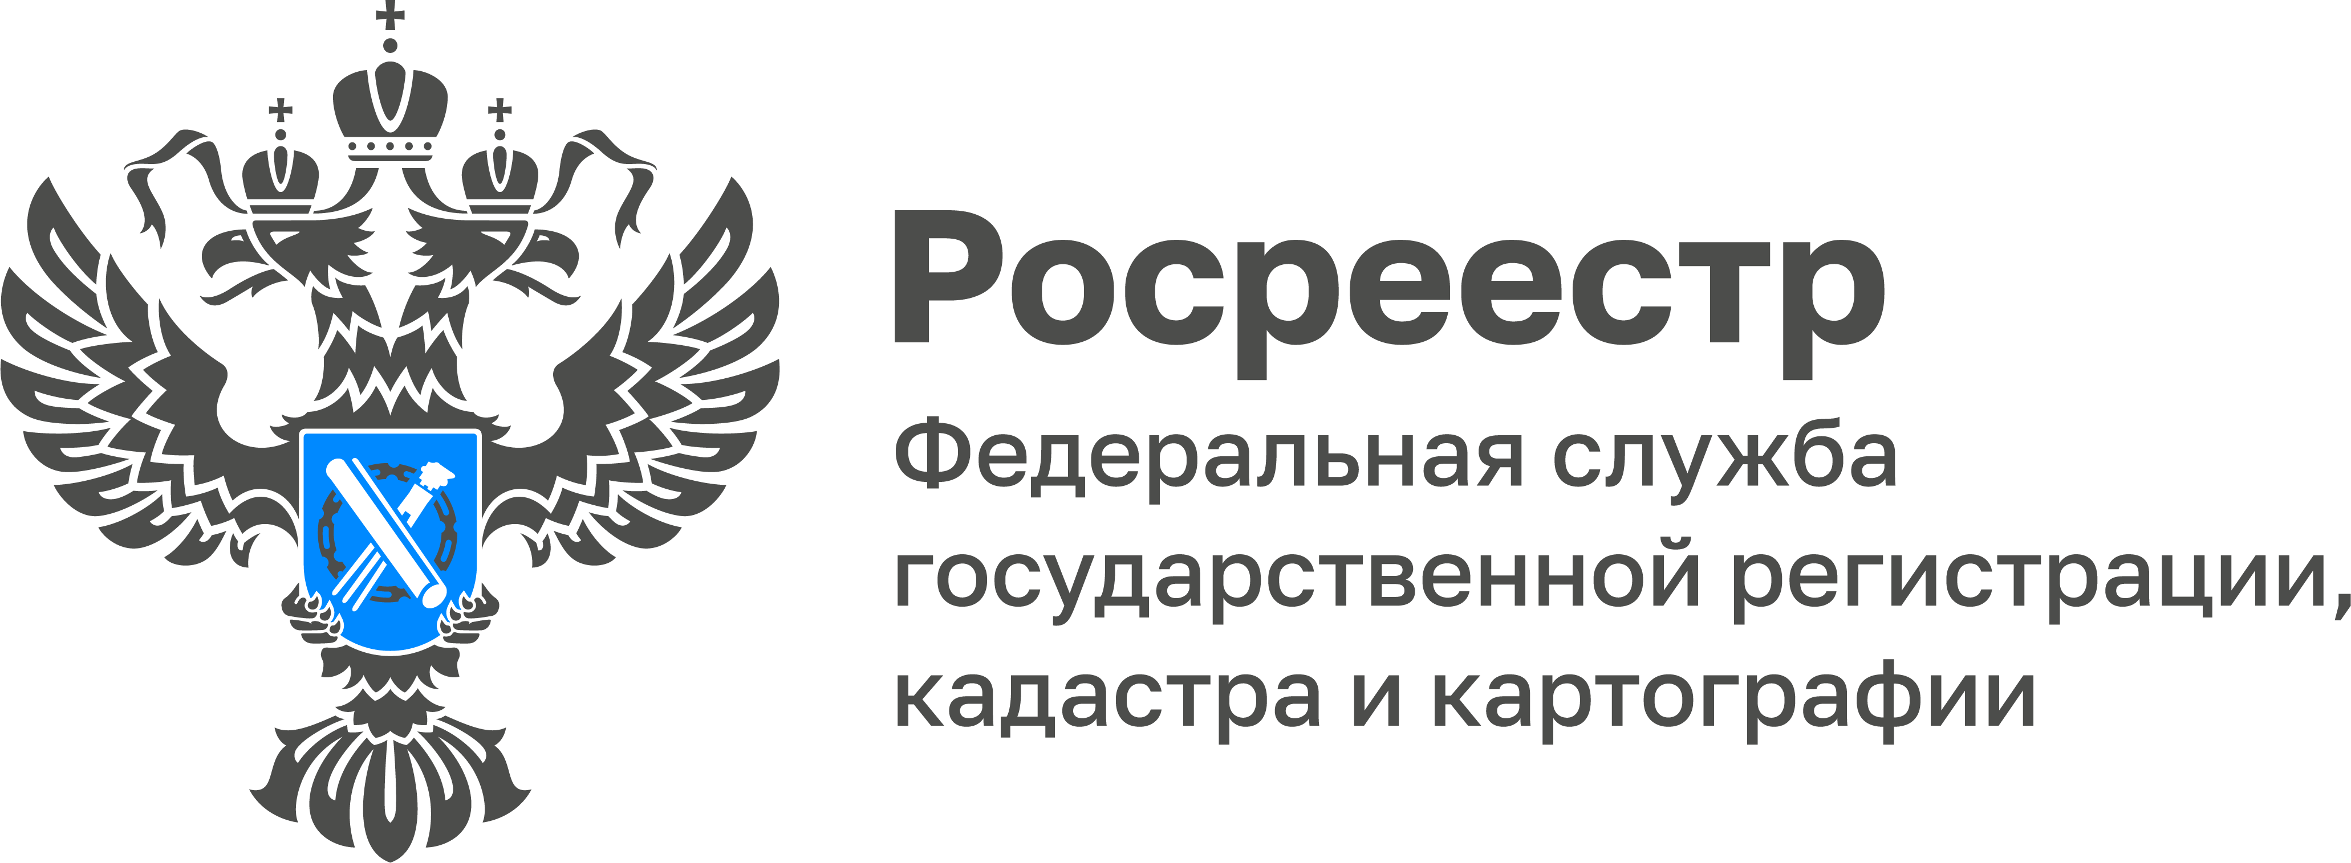

Договор дарения или завещание: что лучше оформить?
Передать недвижимость можно разными способами, например, по завещанию или по договору дарения. У каждого из способов есть свои нюансы, о которых рассказали сотрудники Управления Росреестра по Тульской области.

Договор дарения – это безвозмездный способ передачи прав на недвижимость другому лицу. Чтобы подарить недвижимость, необходимо заключить договор между сторонами, то есть между дарителем и одаряемым. Такой способ передачи имущества довольно часто используется, так как договор дарения прост в оформлении. Договор дарения необходимо подписать как дарителю, так и одаряемому и зарегистрировать переход права собственности в Росреестре. С этого момента одаряемый становится полноправным собственником недвижимости.
В большинстве случаев договор дарения не нужно заверять у нотариуса. Его услуги будут необходимы в случае, если дарится доля в праве общей долевой собственности на объект недвижимости.
Завещание, в отличие от договора дарения, является односторонней сделкой. Завещать имущество можно любым лицам. Право собственности на имущество по завещанию переходит только после смерти собственника. Завещание можно в любой момент изменить или отозвать и заверяется оно обязательно у нотариуса.

«У каждого способа, будь то завещание или договор дарения, есть свои преимущества и недостатки. Каждая ситуация требует индивидуального рассмотрения. Следует помнить, что при дарении преимущество у одаряемого, так как право собственности переходит ему после регистрации права собственности по договору дарения, а при завещании право собственности переходит только после смерти завещателя», - отметила заместитель руководителя Управления Росреестра по Тульской области Наталья Шкуратенко.

